小学校の教職員のみなさまへ
ＪＡグループの
食農教育をすすめる
子ども雑誌
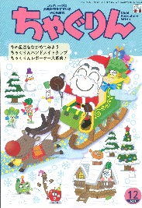

授業でも！
つかえる
VOL.152

◇記事名： 『ちゃぐりん』 2025年12月号 16ページ～19ページ
ちゃぐりんあぐりスクール

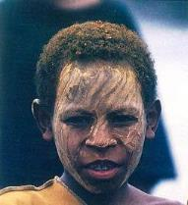
精霊のように顔を土で→
化粧するセピック川近
くの村の子ども
（パプアニューギニア）
←日干しレンガを積み上げた摩天楼の町ジバーム（イエメン）
５１ページ

◇対象：３年生・５年生 理科
ブロッコリーの旬は、冬です。寒くなるにつれて甘みが増します。冷涼な気候を好み、夏は北海道や長野県などで、冬から春は関東以南の暖地で栽培され、周年供給されています。ブロッコリーは、食べている部分が他の野菜と違っていて興味深いです。花のつぼみであることから、花かどうかを確かめる実験や、花のつくりの学習にも使える教材です。

文・藤本勇二 (武庫川女子大学 教授)

１ どこを食べている？ ３年生 理科 植物の体の作りや育ち
植物の育ち方には一定の順序があり、その体は根、茎および葉からできていることを学習した後、『ちゃぐりん』の記事「もこもこした部分は小さな花のつぼみが集まった「花蕾」と呼ばれる部分」に着目します。花のように見えるのは「つぼみ」なんだって、ではブロッコリーが花かどうか確かめるにはどうしたらいいかと聞くと、そのまま育てればいい、でも土には植わっていないよ、そうだ、水栽培したらいいかもしれない、そんな風に探究的な学びをすることができます。実際に水栽培をしてみましょう。水を入れたコーヒーの空きビンにブロッコリーを入れておくと、数日後には黄色い花が咲いてきますから、ブロッコリーは花の部分を食べていると分かります。
２ 菜の花ってどんな花？ ５年生 理科 植物の体の作りや育ち
５年生の理科では、両性花で開花・凋落・実の育ちのようすが一度に見られるアブラナ(または菜の花)で花のつくりを学習します。さらに、他のアブラナ科の野菜の花を観察します。花を見るには、野菜を育ててそのまま収穫しないでいると花がつきます。ダイコン・カブ・アブラナ・ミズナ・コマツナ・タイサイ・ハクサイ・カラシナ・キャベツ・ハナヤサイ（カリフラワー・ブロッコリー）・メキャベツ・コールラビー・ハボタンなど、これらの野菜はすべてアブラナ科の仲間です。ワサビもこの仲間であり、肉料理に添えられるクレソン（オランダガラシ）も
アブラナ科です。その花は十字架のような花弁が特徴です。作物として品種改良されたものも多く、現在野菜として食べているもののほとんどの物が地中海域からの渡来作物といえます。
次のような話もするといいでしょう。河原などにたくさん咲いている花はアブラナに見えますが、実はそのほとんどがカラシナ（芥子菜）です。葉や茎の形が多様であり、一見して同じ仲間であることは分かりにくいですが、
「花のつくり」に着目すると、全ての花がよく似た特徴をもつことが分かります。
３ ブロッコリーのビタミンＣ ５年生 理科 植物の養分 発展
目には見えないビタミンＣですが、うがい薬を使った実験で含有量を調べることができます。「調べたい試料がうがい薬溶液の色を消すまで【何滴】必要だったか」を数えれば、その試料にどのくらいのビタミンＣが含まれていたのかを知ることができます。例えば、レモンの絞り汁や緑茶を垂らすと溶液から色が消えていきます。ブロッコリーは、おろし金ですり下ろしてから絞り汁を垂らすといいでしょう。ビタミンＣが多いといわれる果物だけでなく、それ以外の食品や飲み物ではどうなるのか、いろいろ比べてみるのもおもしろいでしょう。
色が消える原理は、一つの溶液の中に、酸化剤と還元剤が存在するとこの二つが反応します。ヨウ素がビタミンＣと反応すると、ヨウ素の構造は無色透明のヨウ化水素へと変化するため、溶液の色が消えるのです。
ポビドンヨード主成分のうがい薬に入っているヨウ素は非常に強い酸化剤として知られていて、レモン汁に含まれるビタミンＣ(アスコルビン酸)は強い還元剤として知られています。
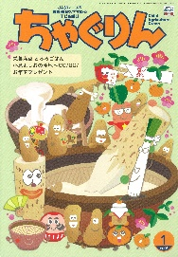
子どもたちに伝えたい！

ＪＡグループの食農教育を
すすめる子ども雑誌
Child Agriculture Green
２０２６年１月号
おすすめ記事

掲載ページ：P１８-２１

栄養満点 とろろごはん
野菜
今月号の「食＆農特集」はとろろごはんです。
定番のとろろごはんの他に、焼いてもおいしいです。
またすりおろして加熱するとふんわりした食感に。
お正月のごちそう続きでおなかが少しつかれている時は、栄養が豊富なナガイモから元気をもらいましょう。
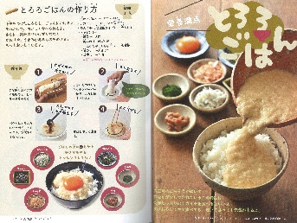

ちゃぐりんハンドメイドクラブ

掲載ページ：P５７-５９

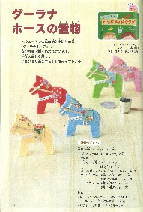
スウェーデンの伝統的な木ぼりの馬「ダーラナホース」は幸せを運ぶ馬といわれています。カラフルなフェルトの体がかわいらしい小さな馬のマスコットです。足を広げると立ちます。一年の幸せを願って、いろいろな色のフェルトで作ってみてくださいね。

なんでなのか調査隊
掲載ページ：P７９-８６

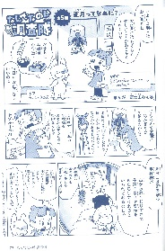
お正月には鏡餅や門松を飾って、おせちやお雑煮を食べますね。羽根つきで遊んだり、一富士二鷹三茄子はおめでたいなど…。でも、いつからあってどんな意味があるの？
なのかとガブがお正月についてのナゾを大調査します。
鏡開きや、どんど焼きのこともわかります。

どこかヘンだぞ!? FOODまちがい探しカレンダー2026
別冊付録
135

毎月２枚の絵にまちがいが１０個あります。
全部見つけられますか？四季折々の食べ物をテーマにした絵から、まちがい遊びを楽しみながら、季節の行事に親しむことができます。ページの最後に答えがついています。
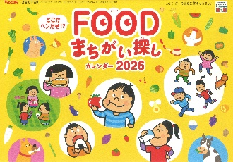

★ 配信中のコンテンツ ★

食農教育紙芝居

『ちゃぐりん』食農クイズ



紙芝居コンクール入選作品の
紹介や、小島よしおさん演じる
紙芝居の動画が見られます。

毎月の『ちゃぐりん』の中から、食や農にまつわるクイズを
10問出題しています。

２月号予告 ほんわか温まる手作りおやつ・・・・・やさしい甘さのアズキを使ったもっちりとした食感の蒸しパンの作り方をご紹介。
ＪＡグループ （一社）家の光協会

